Séquence S13  Comment réaliser la borne connectée ? | ACTIVITE 3 | Cycle 4  4ème
 | Produire, distribuer et convertir une énergie
Compétences développées en activités |  | Connaissances associées
CT 1.3 | Rechercher des solutions techniques à un problème posé, expliciter ses choix et les communiquer en argumentant | Recherche de solutions (croquis, schéma…)
CT 2.5 | Imaginer des solutions en réponse au besoin | Recherche de solutions (croquis, schéma…)

Quels capteurs pour rendre la borne de recharge solaire connectée ?

La borne de recharge solaire est constituée :
- d’un kit solaire 30W (vous pouvez recharger la vidéo d’assemblage en bas de la page web),
- d’un convertisseur de tension 12V-5V permettant de transformer la tension de la batterie 12V en tension de charge de la tablette 5V.

Travail demandé :
- Identifiez le parcours de l’énergie électrique dans les différents éléments de la borne solaire puis complétez le schéma suivant :

- Identifiez les capteurs nécessaires pour rendre la borne connectée.
La borne de recharge ne sera disponible que si :
- Aucune tablette n’est déjà en charge,
- La tension de batterie de la borne est suffisante (batterie suffisamment chargée).
En cherchant sur la page du fournisseur Gotronic, trouvez un capteur compatible GROVE capable de :
- Mesurer la tension de la batterie : ___________________________
- Détecter la présence d’une tablette : __________________________

- Indiquez comment vous allez assembler les 2 capteurs sur la borne de recharge connectée en complétant le tableau au dos de la feuille.
Remarques :
- Le programme de la borne solaire connectée sera exécuté par une carte électronique Wemos D1.
- Vous vous inspirerez de l’assemblage des modules LED pour compléter le tableau.

Séquence S13  Comment réaliser la borne connectée ? | ACTIVITE 3 | Cycle 4  4ème
 | Produire, distribuer et convertir une énergie

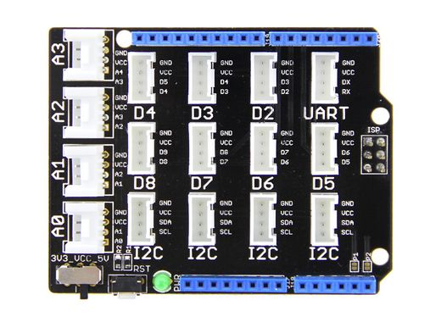
Prise de connexion |  |  | D3 | D2
Photographie du module/capteur |  |  | 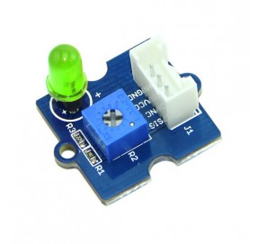 | 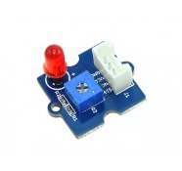
Nom du module |  |  | Module LED verte | Module LED rouge

Bilan :

